 |  | 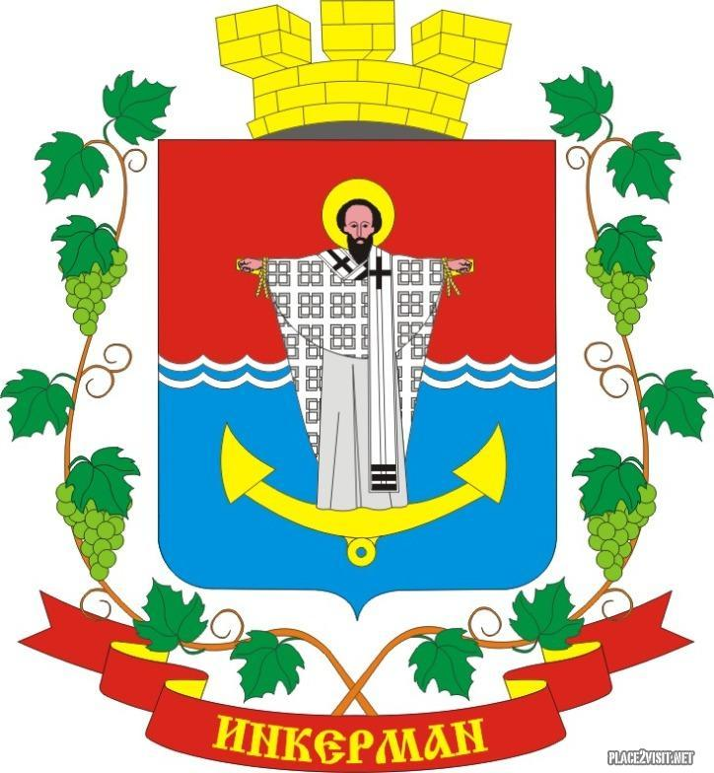 | ПРОЕКТ
ИНКЕРМАНСКИЙ ГОРОДСКОЙ СОВЕТ
III созыва
РЕШЕНИЕ
IV сессия

28 декабря 2021 года | № 04/___ |  |  | г. Инкерман

О бюджете города Инкермана
на 2022 год и плановый период 2023 и 2024 годов
В соответствии с Бюджетным кодексом Российской Федерации, Федеральным законом от 06 октября 2003 г. № 131-ФЗ «Об общих принципах организации местного самоуправления в Российской Федерации», Законом города Севастополя от 30 декабря 2014 г. № 102-ЗС «О местном самоуправлении в городе Севастополе», Уставом города Инкермана, утвержденного решением Инкерманского городского Совета от 25 апреля 2015 года № 04/18 «Об утверждении Устава города Инкермана, внутригородского муниципального образования города Севастополя», Положением «О местной администрации города Инкермана, внутригородского муниципального образования города Севастополя, Положением о бюджетном процессе в городе Инкермане, внутригородском муниципальном образовании города Севастополя утвержденным решением Инкерманского городского Совета №06/24 от 10.07.2015г. (с изменениями), Инкерманский городской Совет

РЕШИЛ:
- Утвердить бюджет города Инкермана на 2022 год и плановый период 2023 и 2024 годов год по следующим показателям:

1.1. Основные характеристики бюджета города Инкермана на 2022 год:
    - прогнозируемый общий объем доходов бюджета города Инкермана в сумме 32 274,6 тыс. руб. в том числе: налоговые и неналоговые – 1 932,9 тыс. руб.; дотация на выравнивание бюджетной обеспеченности – 10 687,3 тыс. руб.; субвенция местным бюджетам на выполнение передаваемых полномочий субъектов Российской Федерации 19 663,4 тыс. руб.;
    - общий объем расходов бюджета города Инкермана в сумме 32 274,6 тыс. руб.;
    - дефицит бюджета города Инкермана на 2022 год в сумме 0.0 тыс. руб.
1.2. Основные характеристики бюджета города Инкермана на 2023 год и 2024 год:
1.2.1. прогнозируемый общий объем доходов бюджета города Инкермана на 2023 г. в сумме 24 289,0 тыс. руб. в том числе: налоговые и неналоговые – 2 022,9 тыс. руб.; дотация на выравнивание бюджетной обеспеченности – 8 871,0 тыс. руб.; субвенция местным бюджетам на выполнение передаваемых полномочий субъектов Российской Федерации 13 395,1 тыс. руб., прогнозируемый общий объем доходов бюджета города Инкермана на 2024 г. в сумме 25 161,6 тыс. руб. в том числе: налоговые и неналоговые – 2 020,2 тыс. руб.; дотация на выравнивание бюджетной обеспеченности – 9 213,4 тыс. руб.; субвенция местным бюджетам на выполнение передаваемых полномочий субъектов Российской Федерации 13 928,0 тыс. руб.;
1.2.2. общий объем расходов бюджета города Инкермана на 2023 год в сумме 24 289,0 тыс. руб., в том числе условно утвержденные расходы бюджета города Инкермана в сумме 765,7 тыс. руб. и на 2024 год в сумме 25 161,6 тыс. руб., в том числе условно утвержденные расходы бюджета города Инкермана в сумме 844,7 тыс. руб.;
1.2.3. дефицит бюджета города Инкермана на 2023 год в сумме 0,0 тыс. руб. и на 2024 год в сумме 0,0 тыс. руб.
1.3. Доходы бюджета города Инкермана:
1.3.1. утвердить доходы бюджета города Инкермана в суммах согласно приложению № 1 к настоящему решению;
1.3.3. утвердить источники финансирования дефицита бюджета города Инкермана согласно приложению № 4 к настоящему решению.
1.4. Расходы бюджета города Инкермана:
1.4.1. утвердить ведомственную структуру расходов бюджета города Инкермана на 2022 год и плановый период 2023 и 2024 годов согласно приложению № 2 к настоящему решению;
1.4.2. утвердить распределение бюджетных ассигнований по разделам, подразделам, целевым статьям, группам (группам и подгруппам) видов на 2022 год и плановый период 2023 и 2024 годов, по разделам функциональной классификации согласно приложению № 3 к настоящему решению;
1.4.3. утвердить распределение бюджетных ассигнований по целевым статьям (муниципальным программам и непрограммным направлениям деятельности) на 2022 год и плановый период 2023 и 2024 годов по разделам функциональной классификации согласно приложению № 5 к настоящему решению;
2. Утвердить общий объем бюджетных ассигнований, направляемых на исполнение публичных нормативных обязательств на 2022 год и плановый период 2023 и 2024 годов в сумме 0.0 тыс. рублей.
3. Верхний предел муниципального внутреннего долга города Инкермана по состоянию на 1 января года, следующего за очередным финансовым годом и каждым годом планового периода установлен в объеме 0,0 тыс. рублей.
4. Получение муниципальных заимствований (внешних и внутренних), предоставление муниципальных гарантий на 2022 год и плановый период 2023 и 2024 годов не предусмотрено.
5. Утвердить размер резервного фонда местной администрации города Инкермана на 2022 год в сумме 30,0 тыс. руб., на 2023 год -5,0 тыс. руб., на 2024 год-5,0 тыс. руб.
6. Опубликовать настоящее решение на официальном сайте города Инкермана, внутригородского муниципального образования города Севастополя и обнародовать на стенде для официальной информации города Инкермана, внутригородского муниципального образования города Севастополя.
3. Решение вступает в силу с момента его обнародования.
4. Контроль исполнения настоящего решения оставляю за собой.

Глава города Инкермана Р.И. Демченко

